Обучение по речевому развитию «Составление рассказа по предложенным картинкам» (5-6лет)

Цель:

Закрепить умение детей составлять рассказ по картинкам с последовательно развивающимся действием

Предварительная работа:

Можно использовать любые картинки с последовательно развивающимися действиями.

Взрослый просит ребенка выбрать понравившиеся картинки и внимательно рассмотреть их, затем предложить придумать забавную историю, чтобы она понравилась слушателю. Таким образом придумать название к картинкам (озаглавить).

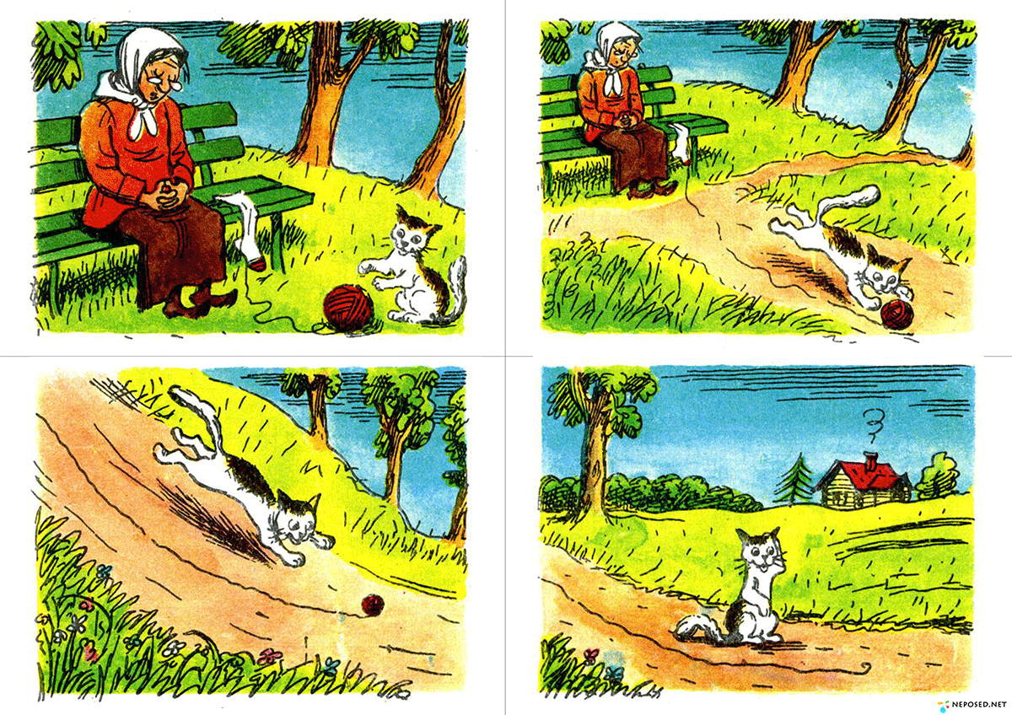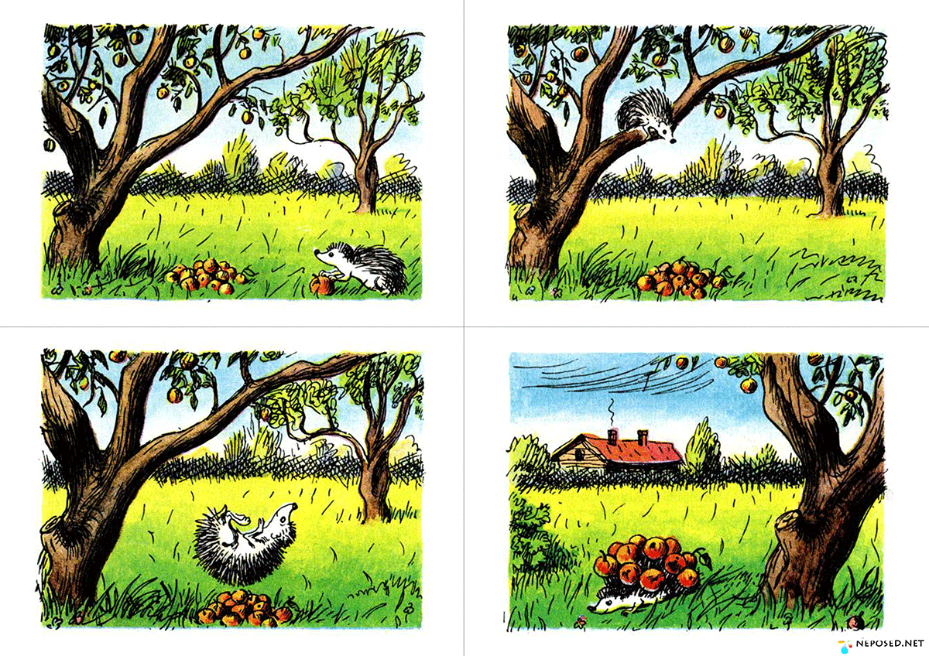
р
